COMPAÑÍA INFORMA
Buenos Aires, 28 de juniO de 2024 |  | Circular: 170/24
  OBRA SOCIAL DEL PERSONAL DE  ENTIDADES DEPORTIVAS Y CIVILES | Recetario Mis Rx
CÓDIGO DE ENTIDAD: 285

Informamos que OSPEDYC ha implementado el siguiente recetario electrónico. El mismo requiere VALIDACIÓN OBLIGATORIA, y cuenta con un NÚMERO DE RECETA que debe ser ingresado al momento de validar, ya sea en su sistema de facturación o bien a través de www.plataformacsf.com.

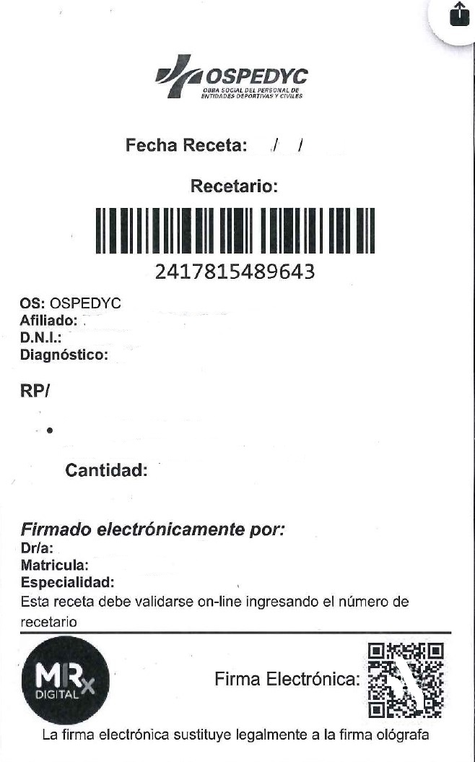
Cuenta con la firma electrónica (QR) en lugar de la ológrafa.

En caso de que su farmacia no visualice en su sistema de facturación el campo donde debe ingresar el número de receta, le solicitamos que por favor haga el reclamo a su facturador para que lo incorpore. No obstante, en www.plataformacsf.com ya está disponible ese campo.

El resto de las normas continúan vigentes sin modificación.

Sin otro particular, los saludamos atentamente.

